**【旅游网站-trip】**

**设计目的**

1. 熟练掌握HTML在组织结构上的优势。
2. 熟练掌握CSS在网页布局中的应用。
3. 学习Web标准及浏览器的兼容性。

**设计步骤**

1. 功能性需求分析

该网站共有3个页面，其中每一个页面的屏幕截图及主要功能如下所列。

1. 首页：

屏幕截图：

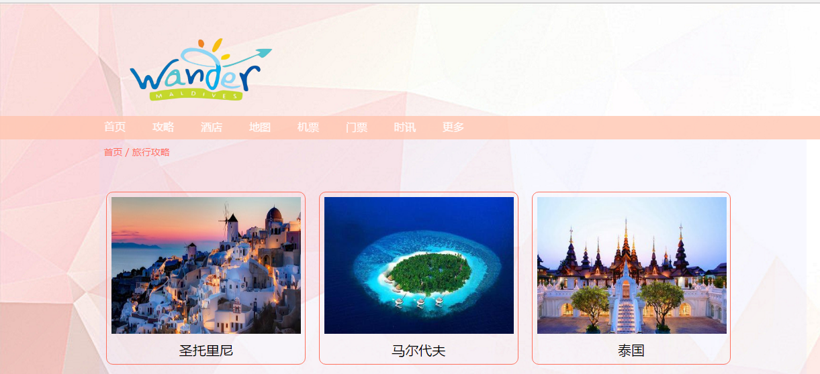

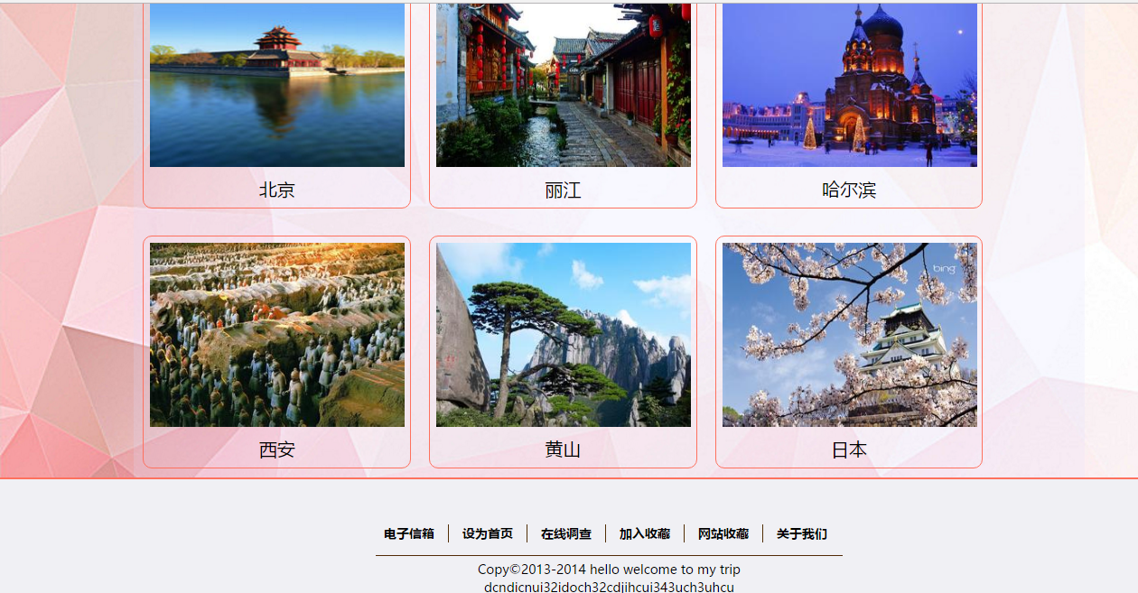

图1 首页屏幕截图

主要实现功能：

* 首页导航栏功能：导航以及搜索
* 首页 主要内容的接受
* 攻略 关于旅行的相关攻略，用户可以进行阅读以及发表。
* 车票 可以通过网站进行查票和订票
* 机票 可以通过网站进行查票和订票
* 门票 可以通过网站进行查票和订票
* 时讯 各地的相关新闻，天气以及是否适合现在游玩等。

1. 二级页面：

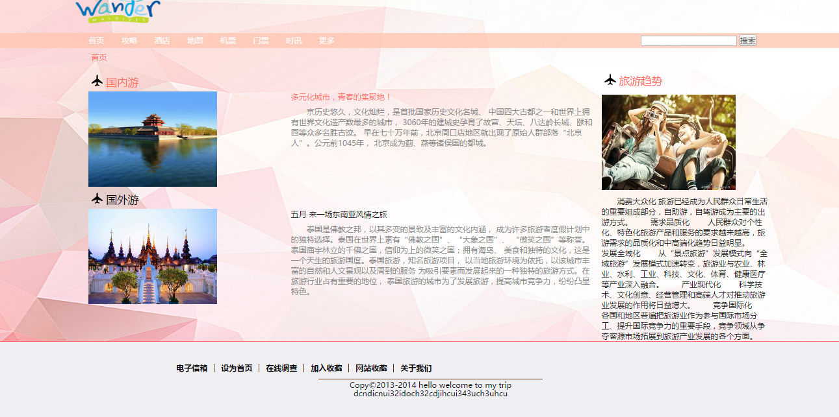

1. 三级页面：

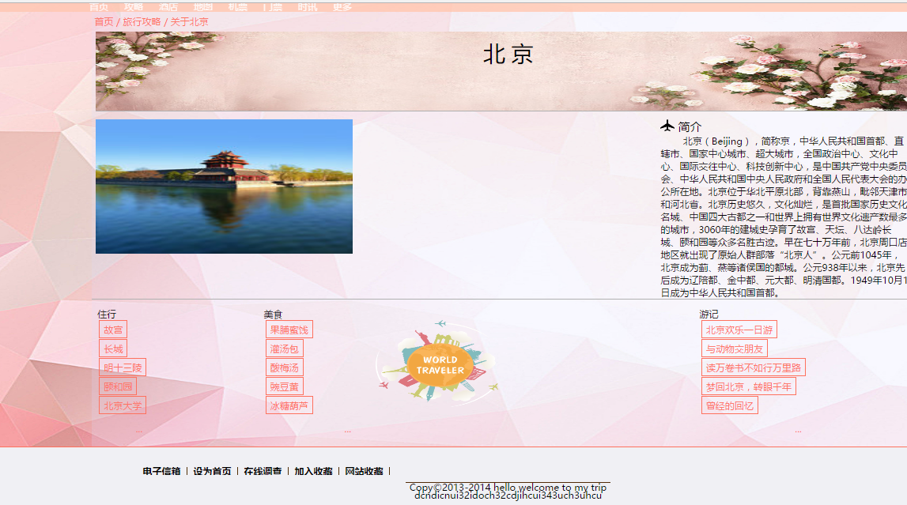

1. 搜集网站素材
2. 建立网站代码目录结构（截图给出目录结构）
3. 编写HTML代码
4. 首页部分：

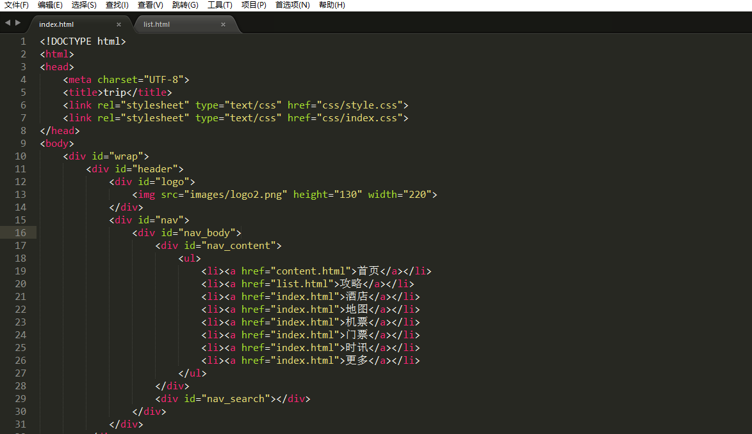

整体结构：

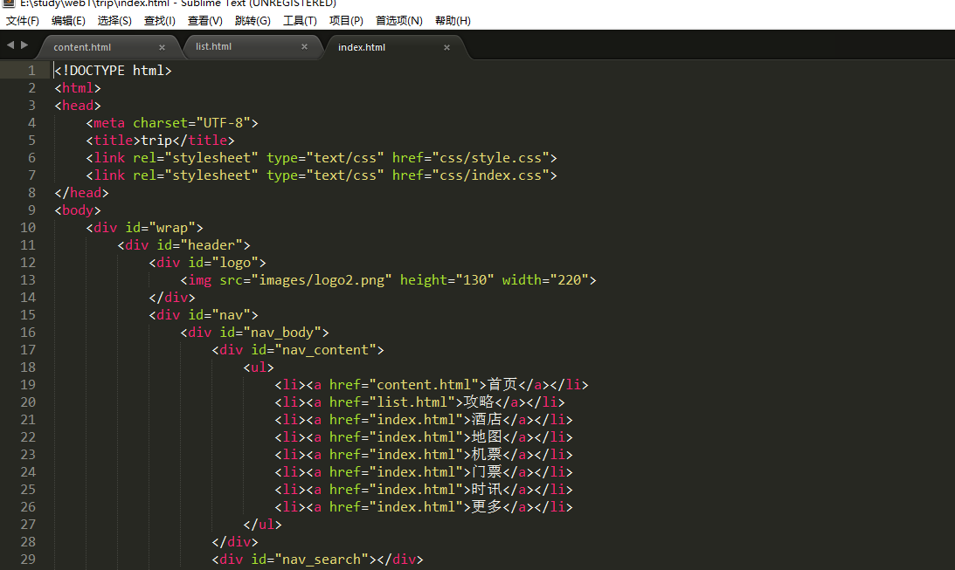

核心源代码：

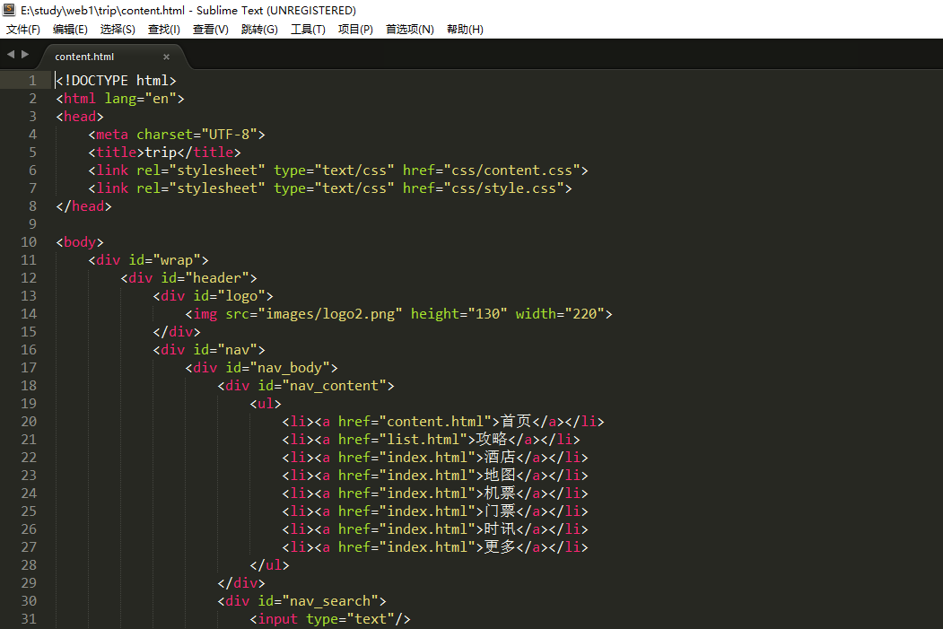

1. 二级页面：

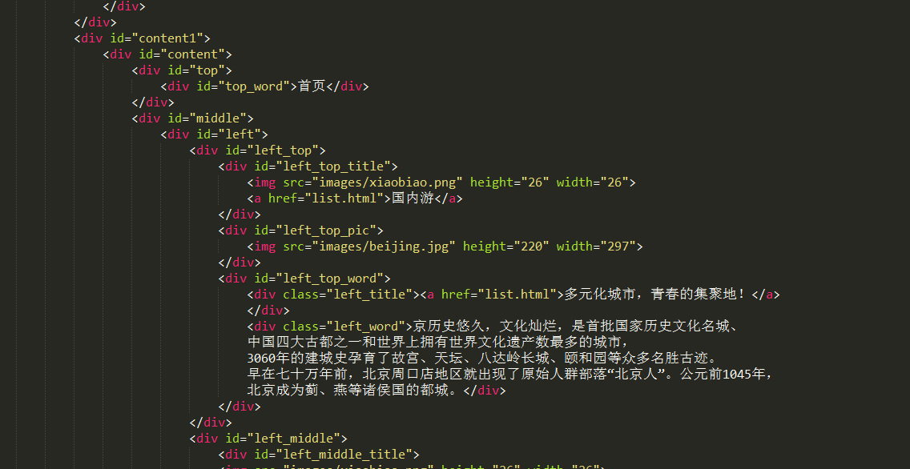

1. 三级页面：

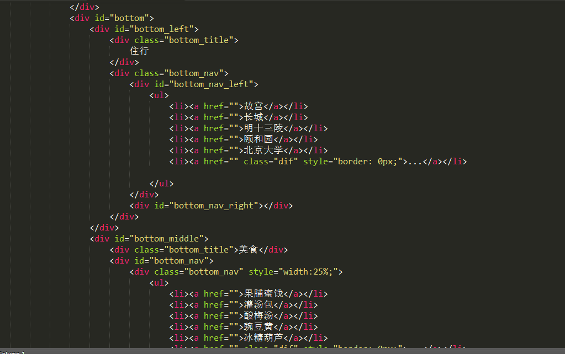

1. 编写CSS布局及样式
2. CSS布局：

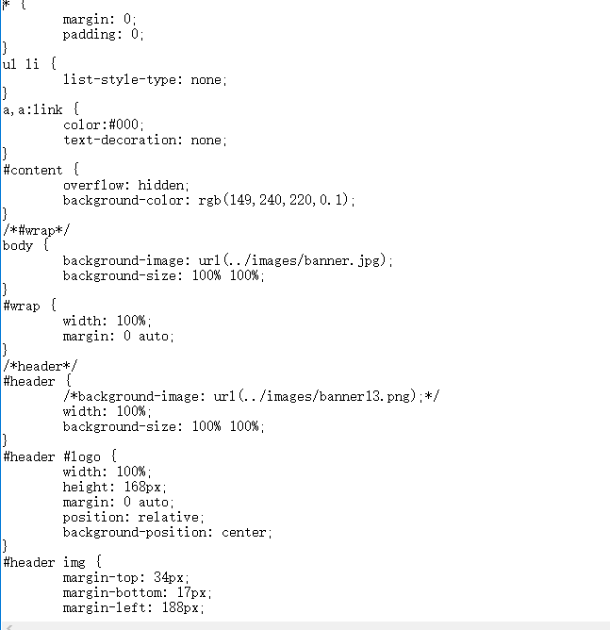

核心技术：

* Float实现布局：通过浮动使布局更好。
* Position辅助布局：……

核心源代码：

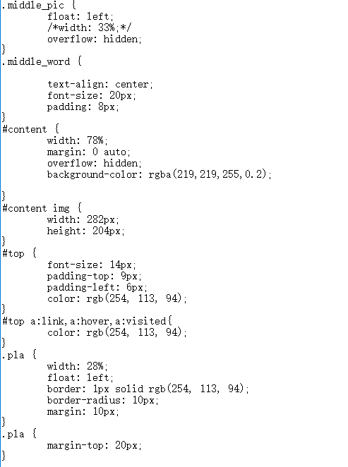

1. 添加CSS样式：

* 通用类属性：

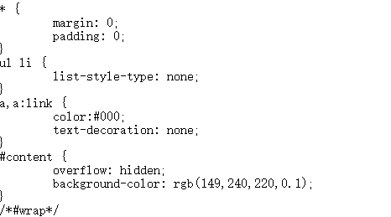

* 背景相关类属性：

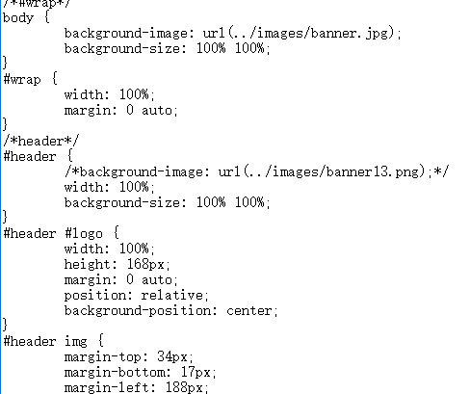

1. 调试浏览器兼容性
2. 问题1：

* 在IE10+中的表现（屏幕截图）：

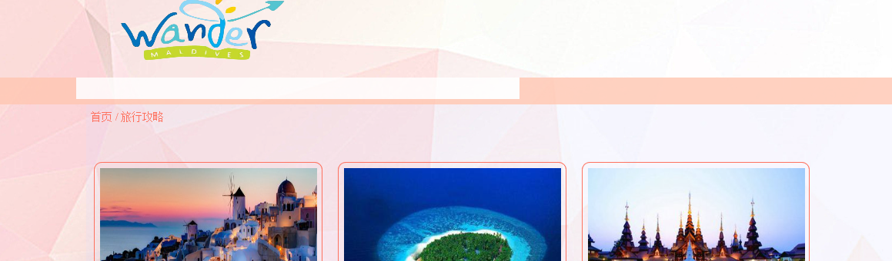

* 在火狐中的表现（屏幕截图）：

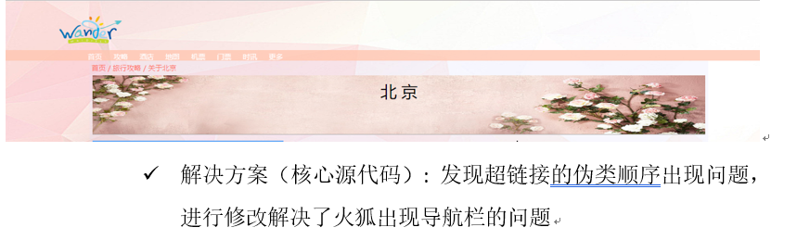

* 在Chrome中的表现（屏幕截图）：

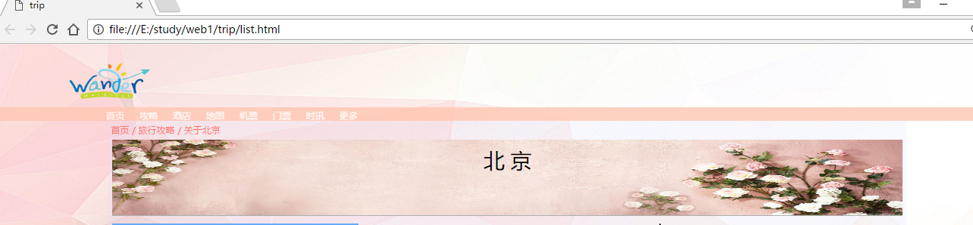

* 解决方案（核心源代码）: 发现超链接的伪类顺序出现问题，进行修改解决了火狐出现导航栏的问题

**问题记录**

1. 问题表现：导航栏无法显示文字。通过改正后可见。
2. 问题表现：图片和文字有重叠。
3. 问题表现：logo 位置不对。

**设计总结**

1. 需求分析阶段的经验：根据某些大型网站的结构，分析网站的布局，根据需求等，设计网站内容。
2. 编写HTML代码的经验：首先根据想要的格式布局，把网页分成多个部分，再细化每一部分的内容，分成小部分，在做好每一部分，处理好个元素之间的关系。
3. CSS布局的经验：根据HTML所构建的结构给他加样式，注意用哪类选择器等问题。注意结构可读性。
4. 设置CSS样式经验：注意顺序以及是什么选择器
5. 调整浏览器兼容性经验：通过html css验证服务 网站等。
6. Sublime Text使用经验：通过插件安装，使用快捷键可以提高打代码的速度以及准确。

**课程小结**

1. HTML内容：

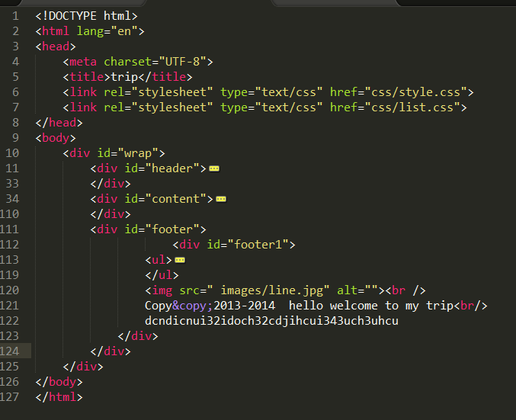

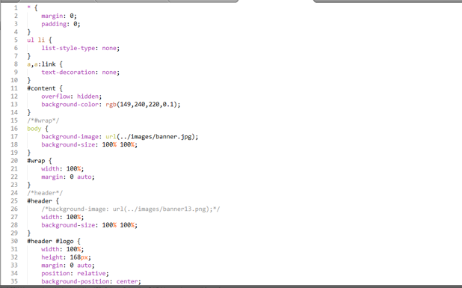

1. 网上参考的内容：logo 背景颜色 各种图片 千图网
2. 浏览器对CSS的兼容性上的不同表现（你所遇到的）：IE浏览器中导航栏文字不显示

解决方案：审查元素，发现超链接的伪类存在问题，顺序不当，改正后可行。